Manual de uso X-anylabeling

Página git: <https://github.com/CVHub520/X-AnyLabeling>

## Quick Start Guide

Git page : <https://github.com/CVHub520/X-AnyLabeling/blob/main/docs/en/get_started.md>

Instalación fácil, <https://github.com/CVHub520/X-AnyLabeling/releases/tag/v2.2.0>

Entrar a la página y descargar la opción que corresponde al entorno que tiene, WINDOWS/LINUX, CPU/GPU

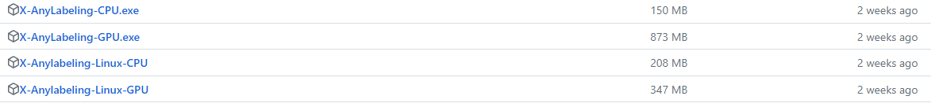

## GUI X-AnyLabeling

En el menú ‘File’, podemos abrir un Directorio de imágenes (Open Dir) o Crear automáticamente el directorio a 30Frames/Segundo a partir de un vídeo dando (Open Video), el directorio crea en la misma ruta donde está el vídeo con el nombre del vídeo.

En el Menú Upload y Export se puede especificar el formato de anotaciones para crear el dataset, en la opción de Upload puede subir un fichero que contiene la informaciones de clases que queremos anotar, por ejemplo classes.txt con nombres de las categorías en la opción YOLO Annotation.A screenshot of a computer
Puede Exportar más de un formato, la opción Upload de clases es opcional, solo se recomienda si tiene muchas clases que quiere etiquetar, ya que se puede crear clases en la herramienta cuando acaba de segmentar/hacer bounxing boxes.

En la barra Izquierda contiene operaciones básicas de una herramienta de etiquetar imágenes, como crear polígonos, rectángulos, líneas o puntos y modificar.



Opción Autolabeling con el icono  es la ventaja relevante de esta herramienta, que utiliza los modelos SOTA como YOLO, SAM, DAMO, o cualquier modelo personalizada que nos ayuda a hacer el proceso de etiquetación de las imágenes.

## GUI X-AnyLabeling

En la menú de opciones nos proporciona los modelos reciéntes y útil para hacer AutoLabeling, Al cargar el (User) Segment Anything, aparece opciones como añadir un punto, eliminar el punto, crear un rectángulo, finalizar(guardar datos etiquetadas), y puede elegir el tipo de Output en formá de polígono o en rectángulo.A screenshot of a computer

El modelo YOLO puede etiquetar totalmente automático la imagen click el botón Run, que infiere el modelo para hacer la detección en este caso.

Esta opción puede aplicar a todas las imágenes del directorio, así que encontrar un buen modelo puede ahorrar mucho tiempo de trabajo.

El modelo SAM ayuda mucho para hacer la segmentación, no tiene que dibujar la figura manualmente, slo segmenta automáticamente.

**Use Custom Model**

X-AnyLabeling tiene la opción de cargar un modelo personalizado, en la página <https://github.com/CVHub520/X-AnyLabeling/blob/main/docs/en/model_zoo.md> contiene una lista de modelos SOTA que se puede utilizar para la clasificación, Keypoint Detection, Object Detection, …etc.

Para cargar el modelo tiene que tener un fichero .yaml con las informaciones del modelo, por ejemplo en la figura siguiente:

Tiene que espeficicar la ruta del modelo y decir algunos parámetros que quiere usar,en caso de tener el modelo en local, cambiar la ruta de github al directorio donde lo contiene como aparece en la siguiente figura:

NOTA: tiene el fichero .yaml el mismo directorio que los ficheros de codificación y decodificación onnx.